INDICAÇÃO Nº 2364/2017

Sugere ao Poder Executivo Municipal operação “tapa-buracos” próximo ao nº 99 da Rua Alberto Lira, no bairro Residencial Furlan.

Excelentíssimo Senhor Prefeito Municipal,

Nos termos do Art. 108 do Regimento Interno desta Casa de Leis, dirijo-me a Vossa Excelência para sugerir que, por intermédio do Setor competente, seja executada operação “tapa-buracos” próximo ao nº 99 da Rua Alberto Lira, no bairro Residencial Furlan.

Justificativa:
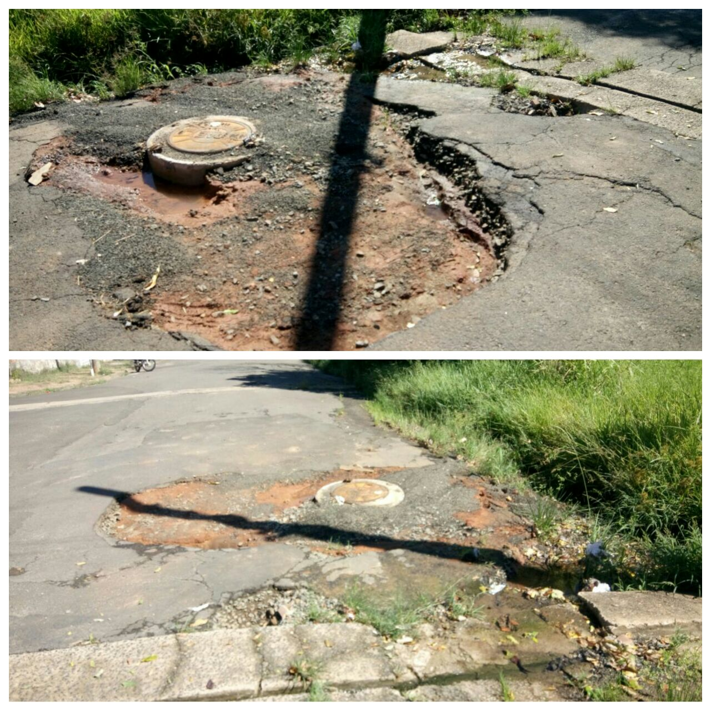
Conforme fotos acima, este vereador pôde constatar o estado de degradação da malha asfáltica da referida via pública, fato este que prejudica as condições de tráfego e potencializa a ocorrência de avarias em veículos, o que vem trazendo transtornos aos motoristas que trafegam pelo local, motivo pelo qual pedimos urgência.

Plenário “Dr. Tancredo Neves”, em 07 de março de 2.017.

JESUS VENDEDOR

-Vereador / Vice Presidente-

